Fiche ressource
TECHNOLOGIE 5e
Ouvrages : les ponts

Réalisation d’un pont en papier

Objectifs :

- Réaliser tout ou une partie d’un pont

Moyens disponibles : feuilles de papier, ciseaux, colle…

Quelques indications :

Le papier est roulé sous forme de cylindres. Plus le papier est enroulé « serré » plus le cylindre est solide.
Les cylindres sont ensuite assemblés en triangles (ou en carrés avec une diagonale).

Avant de commencer pensez au modèle que vous voulez réaliser (dimensions, formes…)

Exemples de ce que vous pouvez réaliser :
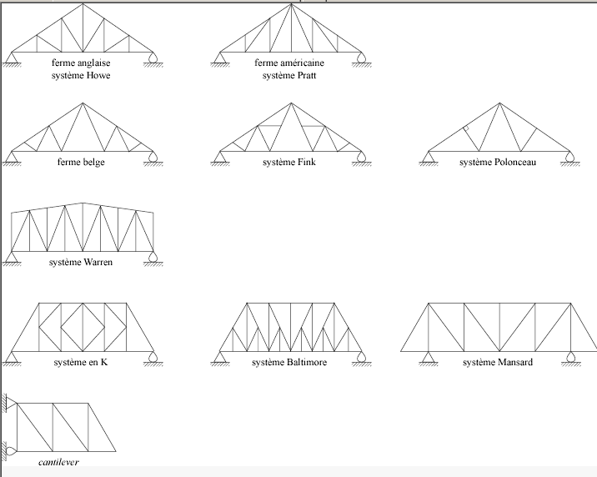

N’oubliez pas de remplir la fiche élève.

